Агроусадьба «Дом кочевника» - Мемориальный комплекс «Курган Славы»
03.11 04.11

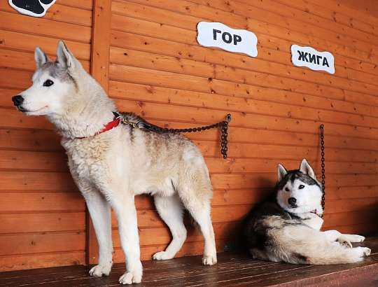
В Борисове есть поистине необычное место.
А необычным оно считается из-за того, что здесь самым интересным образом воссозданы жизнь, культура и традиции кочевых народов. Здесь речь идёт о монгольских и бурятских юртах. Достаточно необычные сооружения для нашей страны.
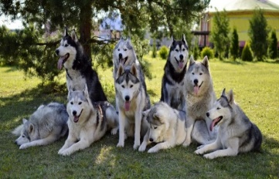
Это единственное место на территории Беларуси, где вживую можно увидеть, как жили кочевые племена.
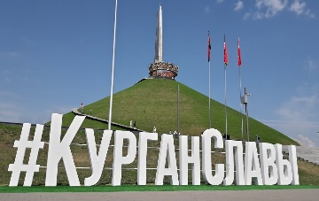
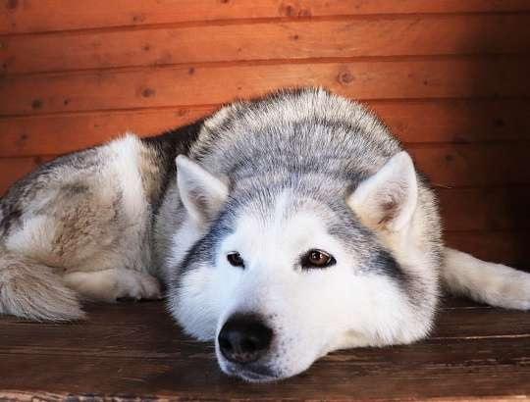
И здесь живут замечательные хаски! И не просто хаски, а сибирские хаски — одна из пород собак, которые не укусят человека ни при каких обстоятельствах. Почему, спросите Вы? Ответ таится в истории породы, которую обязательно расскажет инструктор. В своё время эти замечательные собаки являлись незаменимым атрибутом жизни кочевников. Сейчас же с ними можно поиграть, погладить. Или просто понаблюдать за этими чудесными созданиями!
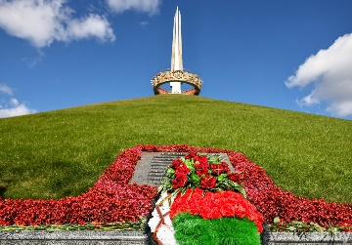
Мемориальный комплекс «Курган Славы» создан на 21-м километре шоссе Минск-Москва (М 1) в честь завершения операции по освобождению Беларуси от немецко-фашистских захватчиков. Курган Славы на белорусской земле — один из самых знаменитых мемориалов, посвященных советским воинам-освободителям. Торжественное открытие Кургана Славы состоялось 5 июля 1969 года. Мемориальный комплекс «Курган Славы» включен в государственный список историко-культурных ценностей Республики Беларусь.

Стоимость экскурсии: 97 руб.

В стоимость входит:
- Проезд на автобусе туркласса;
- Экскурсионное обслуживание;
- Входные билеты и экскурсии.

8029-566-83-70 Виктория

